# Cover

LAPORAN PENGEMBANGAN GAME PESAWAT TERBANG

Oleh

**Rahmad Ramadhan A11.2019.12280**

**A11.4508**

Tugas diajukan sebagai salah satu syarat

Untuk menyelesaikan Mata Kuliah Game Programming



FAULTAS ILMU KOMPUTER TEKNIK INFORMATIKA UNIVERSITAS DIAN NUSWANTORO SEMARANG

2021

# Daftar Isi

Table of Contents

Cover 1

Daftar Isi 2

Tentang Game 3

Deskripsi 3

Dokumentasi 3

Detail Pengembangan 4

Flow Chart 4

Class Diagram 4

Dokumentasi 4

Referensi 4

# Tentang Game

## Deskripsi

Pesawat terbang adalah game yang dibuat dengan platform unity. Game ini bercerita tentang sebuah pesawat yang tersesat di suatu daerah yang penuh dengan pegunungan dan banyak sekali pterosaurus, dan tabrakan dari pterosaurus sering kali mengakibatkan kerusakan pesawat dan co-pilot hanya dapat memperbaiki pesawat di waktu tertentu ketika mendapatkan item love.

## Dokumentasi

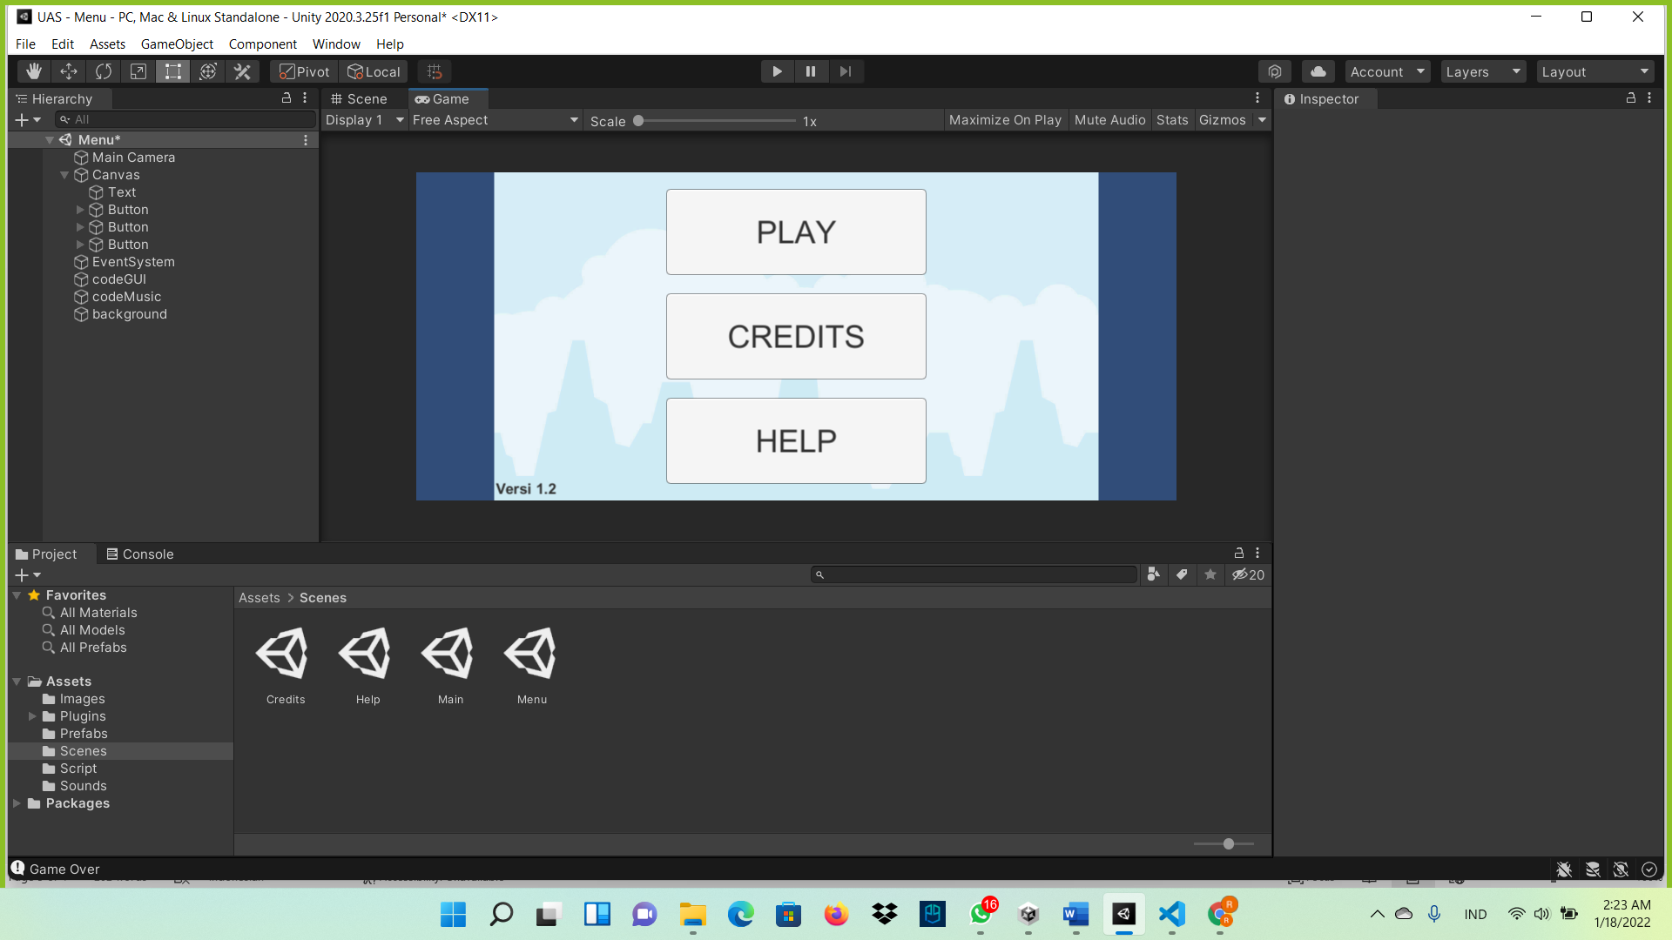

Tampilan menu dari game pesawat terbang

# Detail Pengembangan

## Flow Chart

Menu

Help

Play

cradit

Menampilkan help

Menampilkan cradit

Kembali

Kembali

## Class Diagram

|  |
| --- |
| Batu |
| Rigidbody 2D  Ploygon collider 2D |
| Star():void  Update():void |

|  |
| --- |
| Camera |
| Player:GameObject  Vec:Vector3 |
| Star():void  LateUpdate():void |

|  |
| --- |
| Player |
| Rigidbody 2D  Ploygon collider 2D  score |
| Star():void  Update():void  Batas():void  Die():void  OnTriggerEnter2D():void |

|  |
| --- |
| Burung |
| Rigidbody 2D  Ploygon collider 2D |
| Star():void  Update():void |

|  |
| --- |
| Nyawa |
| Rigidbody 2D  Ploygon collider 2D |
| Star():void  Update():void |

## Dokumentasi



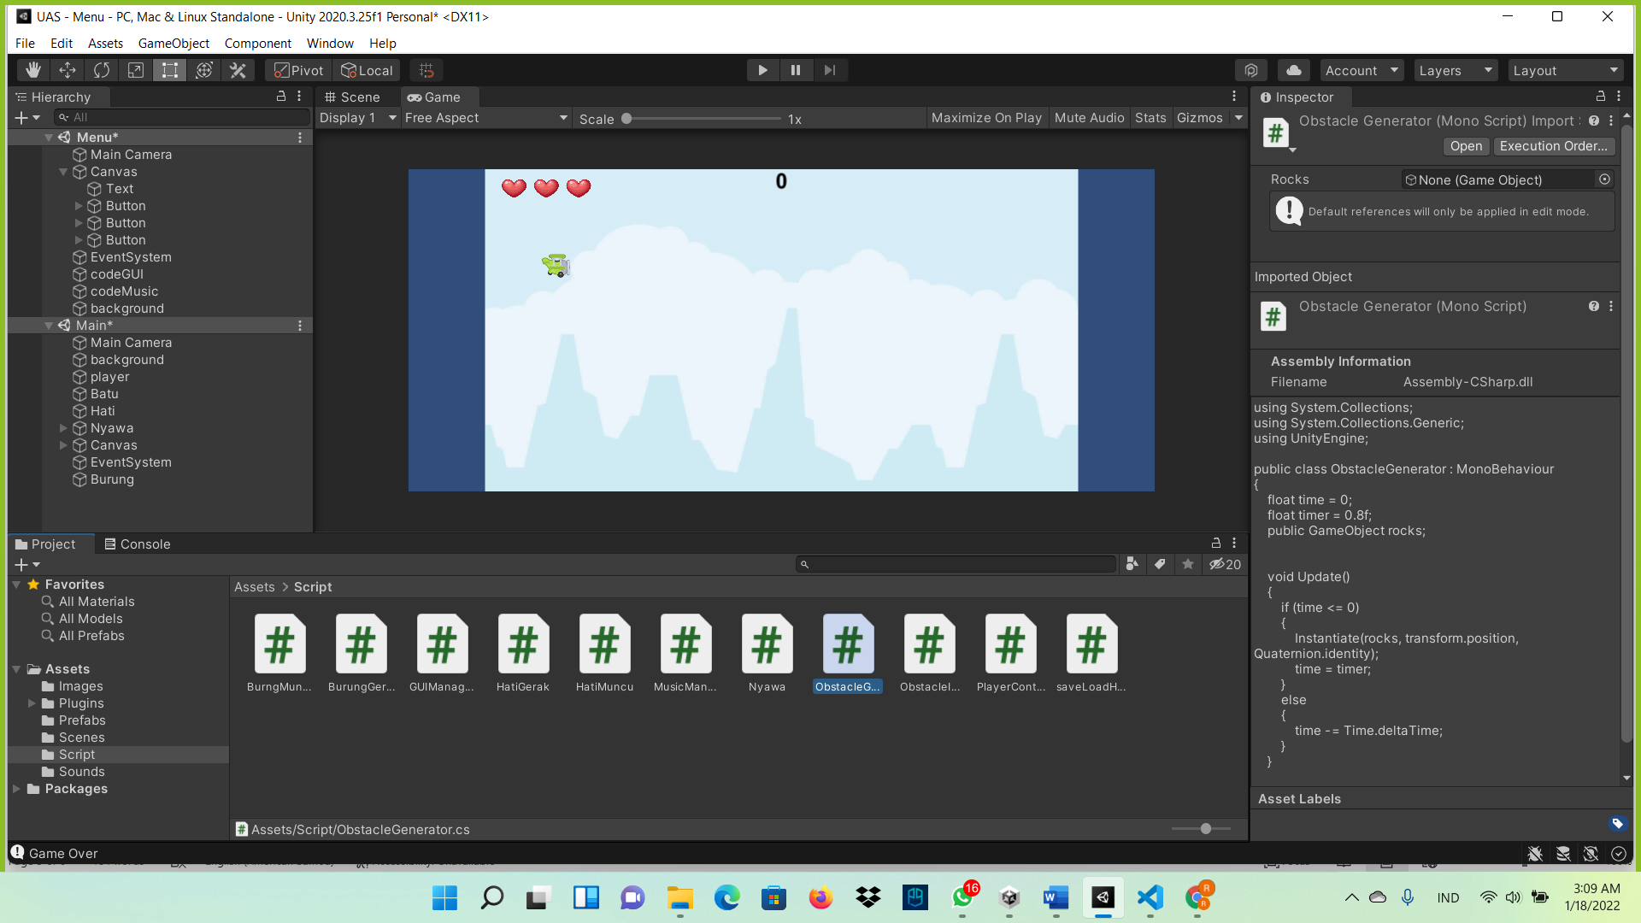

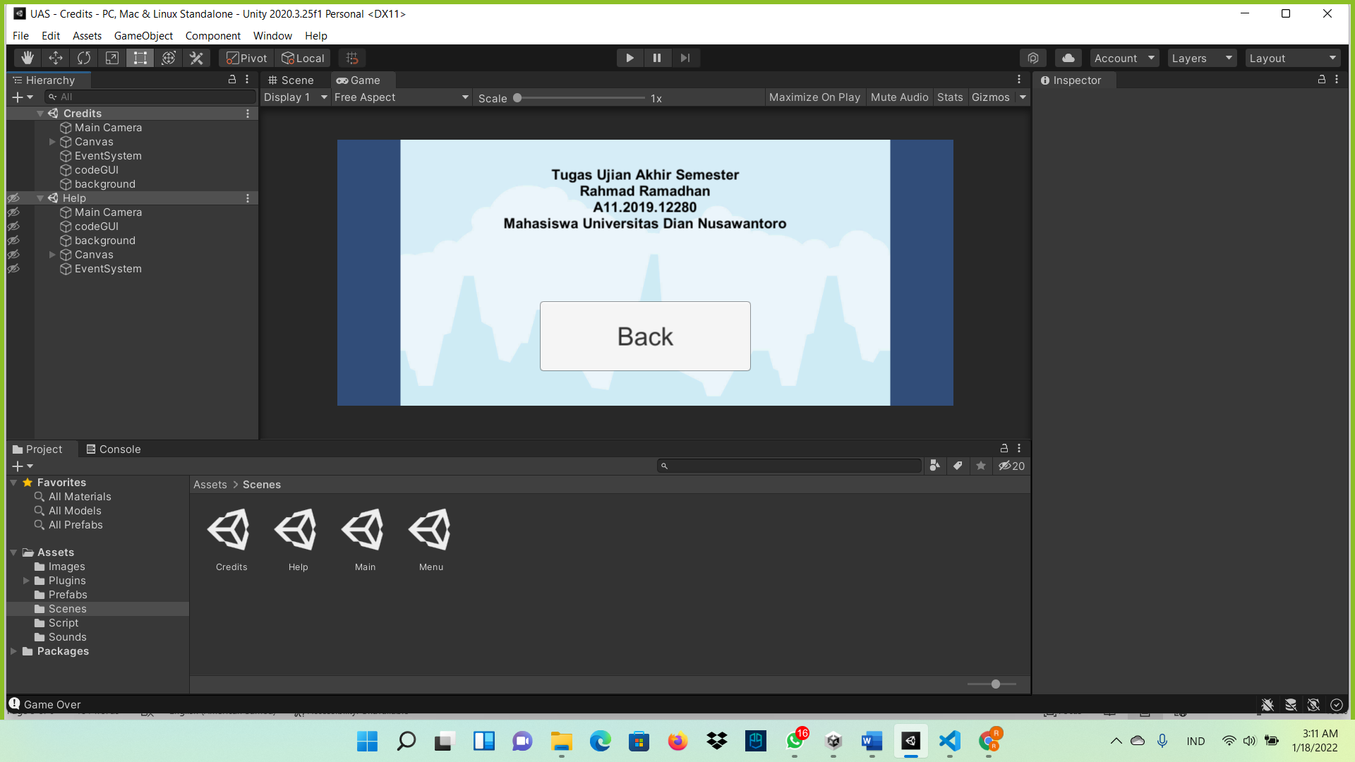

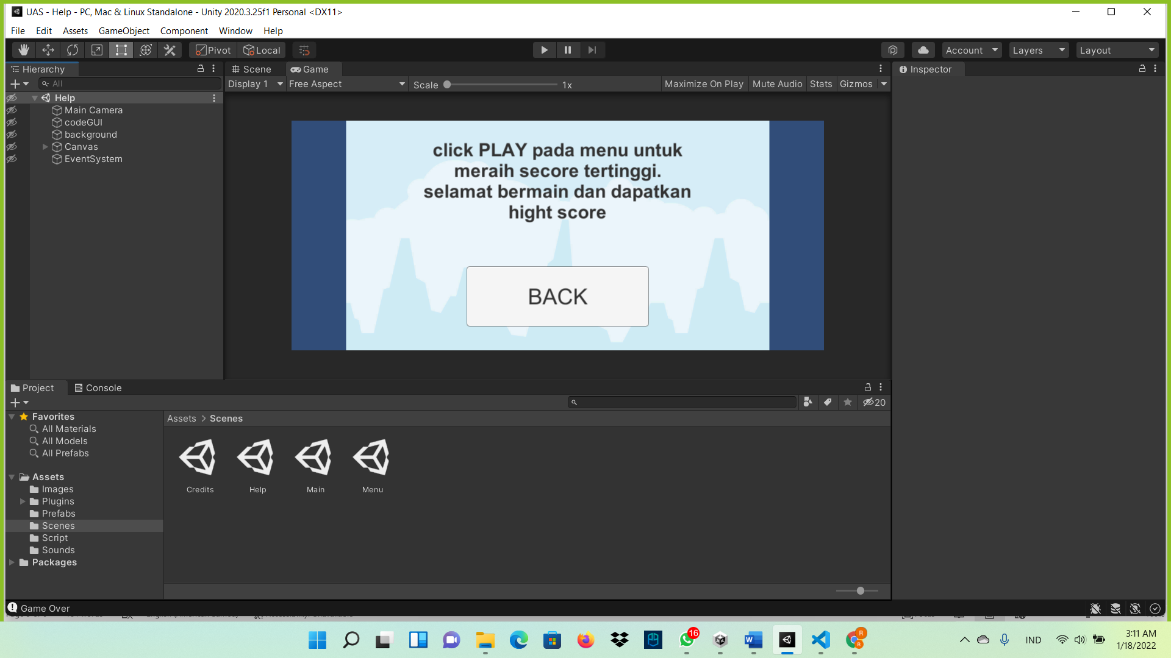

# Referensi

[**https://drive.google.com/drive/u/0/folders/1OXPMBOmwkGA5WbFiXsl-RW253l0UVzCN?hl=id**](https://drive.google.com/drive/u/0/folders/1OXPMBOmwkGA5WbFiXsl-RW253l0UVzCN?hl=id)

**https://www.youtube.com/watch?v=v-BJuYqDv8s**